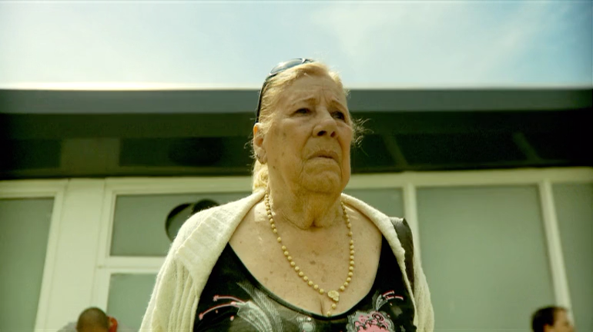

Nombre
Datos
(edad, profesión, relaciones familiares, vivencia, orientación política etc.)
Aspecto físico
Personalidad
¿Cómo es su relación al club de fútbol Boca Juniors?
Escena esencial (¿Qué pasa en la escena? ¿Qué hace la persona en la escena? ¿Por qué has elegido esa escena?)

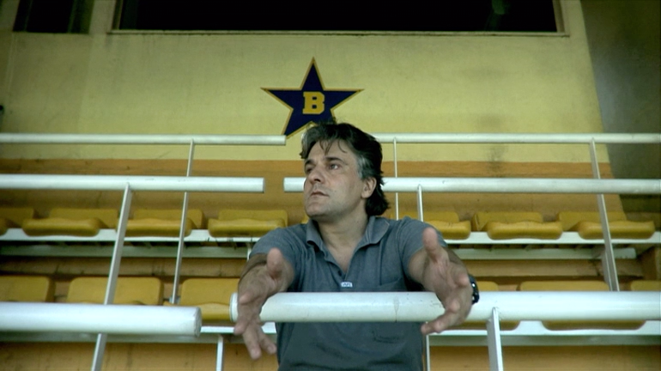

Nombre
Datos
(edad, profesión, relaciones familiares, vivencia, orientación política etc.)
Aspecto físico
Personalidad
¿Cómo es su relación al club de fútbol Boca Juniors?
Escena esencial (¿Qué pasa en la escena? ¿Qué hace la persona en la escena? ¿Por qué has elegido esa escena?)

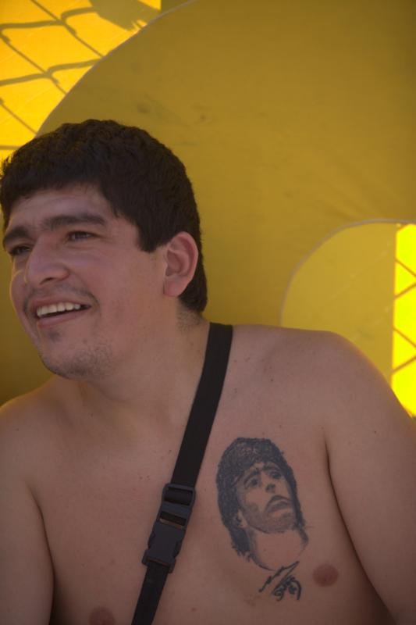

Nombre
Datos
(edad, profesión, relaciones familiares, vivencia, orientación política etc.)
Aspecto físico
Personalidad
¿Cómo es su relación al club de fútbol Boca Juniors?
Escena esencial (¿Qué pasa en la escena? ¿Qué hace la persona en la escena? ¿Por qué has elegido esa escena?)

